chap7 SOA和Web Service标准
传输层：
该层提供了一系列定义了Web Service通信和交互的核心机制的协议。
包括HTTP/HTTPS (超文本传输协议 /在安全套阶层之上的HTTP协议)、
SMTP (简单邮件传输协议)、RMI/IIOP (远程方法调用/因特网互操作性协议
)和 JMS (Java消息服务)
HTTP/HTTPS/SMTP 略
RMI/IIOP/JMS
RMI使开发人员开发基于Java分布式技术的应用。使用RMI，远程java对象的方法可以被其他不同主机上的java客户调用。RMI使用对象序列化方法。
IIOP是一个用于CORBA对象请求经纪人之间通信的传输协议。用于使不同语言编写的分布式程序通过互联网通信。
JMS定义了可信赖的企业级消息的标准，该标准使基于J2EE的应用组件创建、发送、接受和读取消息。支持低耦合，可信赖和异步的分布式通信。

消息层：
为处在分布式环境中的Web Service之间的信息交互提供了一个框架。这一层的协议为编码Web Service消息定义了一种交互性机制。
XML/SOAP 略
WS-Addressing Web Service寻址以前称为Web Service路由、Web Service推介（WS-Referral）和SOAP路由协议。使消息系统能够传输中立的方式支持消息传输。定义XML元素以通过消息识别Web Service端点和确保端到端识别的安全性。
WS-Addressing定义了两个部分：端点引用Endpoint references和消息的信息头Message information headers。把底层传输协议和消息系统规范到处理时可独立于传输和应用的统一格式。
WS-Renewable基于WS-Addressing。是一个指向一个无状态Web service或是一个有状态Web Service资源的引用。当某个Web Service资源的引用失效的时候可创建指向该资源的新的引用。

描述/发布/发现层
这一层定义了一种标准的方式以描述一个Web Service，它的接口和功能，以及发送和接收的消息。

XSD/WSDL/ WS-Resource Properties 略

WS-Base Faults
WS-Base Faults为基本的错误和这些错误如何通过Web Service被使用和扩展的规则定义了一个XML schema类型。

WS-Policy
WS-Policy使用一种可扩展的语法描述了Web Service的功能、需求和一般特征。WS-Policy被定义为一个或多个政策主张的集合。

WS-Metadata Exchange
Web Service为了和其他节点交互而使用元数据描述其他节点所需知道的东西。Web Service元数据交换规格说明目的是促进Web Service之间的通信以及元数据的获取。两种请求/应答交互类型：如果一个服务请求者知道要搜索的元数据的类型，那么只有这种类型的数据会被返回。否则，所有类型的元数据都会被返回。
UDDI 略
Quality of Service层略

Service Composition层
商务交互模型需要在有状态交互中的同步/异步的点对点消息交换序列。可能需要多个Web服务共同协作完成上午交互。服务组合允许开发者采用组合服务并定义接口的解决方式，服务之间可通过SOAP消息通信。
BPEL略
WS-Service Group
一个服务组是一个异构Web服务的集合。用来形成不同种类的服务和Web服务资源的集合，包括服务注册中心和相关的Web服务资源。
WS-Notification
WS-Notification是一个为使用web服务技术的事件提供支持的规格说明的集合。它利用组成WSRF的规格说明。

Industry-Specific Standards
Web服务和SOA有一些特定行业的标准，如电子行业、电信行业和通信行业。他们一直致力将某些特定行业的商务过程的各个方面标准化，包括接口定义、最佳实践基准甚至是整个商务过程。
通用SOA解决方案的标准演化
特定行业的标准无法充分利用新兴web服务技术和SOA的能力。
我们应该利用web服务的技术促进当前的特定行业的标准。建立一个面向SOA的商务解决方案的标准堆栈。

Chape8
QoS在SOA中的重要性
SOA中的解决方案可能包含来自多个服务提供者的多个服务。在集成和互操作问题解决之后，功能需求就完成了。但是乳沟我们不能保证解决方案级别的SOA质量，这个解决方案可能会在实际应用中毫无用处。
Web服务中的QoS
四类QoS：安全，传输，可靠消息，资源生命周期管理。
Web服务安全
Web服务安全一系列的机制帮助web服务开发者保证SOAP消息交换的安全性。它是一个协议家族，促进了消息传递机制以解决web服务保护的质量的三个基本问题：用户的认证和授权、消息完整性和消息加密。

Web服务事务管理
商务活动一般都具有事务性。Web服务事物管理定义了三个可被嵌入到服务协同框架事务协议，实现了跨现有事务管理的互操作性，长时间运行的补偿和异步商务过程流程。 WS协调，WS原子事务，异步服务获取协议。
WS协调
WS协调是一个启动和协调涉及多方的多消息web服务的输出的一般机制。它定义了一个协调者服务和一个协调文本。是一个协调web服务交互的框架。

协调者服务
协调者服务提供了一项具有以下能力的服务：开始和终止一个协调任务，允许一个参与者注册到一个任务，在组内产生一个协调文本。它包含一个用WSDL定义的接口，通过该接口其他参与的服务可以获知协调任务的成果。

协调文本
协调文本支持web服务在谈话中的所有消息。它包含一个指向协调者服务的WS寻址端点的引用。

WS原子事务
提供了原子事务协调类型的定义：完成（Completion）、Volatile two-phase commit和Durable two-phase commit。可用来包装现有的事务处理系统。

异步服务获取协议
该协议旨在定义集成跨Internet的异步web服务和管理它们之间交互的一种方式。集成和交互包含对服务的控制和监控。控制包括服务的创建、设置、启动和停止，获知异常、服务的完成和服务结果的获取。监控包括跟踪一个Web服务的当前状态和执行的历史记录。在该协议中，定义了一个新的SOAP方法集，旨在实现队一般异步服务的控制和监控。

WS可靠消息传递
WS可靠性协议一个为保证可靠消息传递而设计的基于SOAP的协议。可靠消息传递具有保证可达性、无重复性和顺序性。WS可靠性协议被定义为SOAP头的扩展部分。
一个可靠消息传递模型：A发送一个SOAP消息给B，该消息具有唯一的标识，B接收到该消息后发送一个SOAP确认消息给A。如果A没收到确认就会尝试重发。利用消息中的唯一标识可以减少重复和对消息重新排序。

WS资源生命周期
WS资源生命周期规格说明定义了消息交换，旨在将如何销毁一个WS资源、如何利用资源属性来检查和监控该资源的生命周期。定义了两种销毁方式：立即销毁和定时销毁。

State-of-the-art of QoS on Web Services
QoS层包括四个标准：安全、事务、可靠消息传递和资源生命周期管理。该层在消息级别和事务级别上保证web服务的质量。然而一个SOA解决方案可能包含多个服务，每一个都具有组件级别的QoS属性。管理整个解决方案的QoS不仅需要是单个服务的QoS信息，还需要解决方案级别的QoS信息。
解决方案级别的QoS管理需要强调聚合服务的表示、度量、监控和管理。

SOA-QoS
一个数据驱动的QoS管理框架将用来解决解决方案级别的QoS问题。这项技术从五个方面强调QoS数据的启用：1.如何用统一的形式表示能够感知上下文的QoS数据。2.如何在限制下通过高层消息交换进行QoS数据交换。3.如何以不同的粒度在系统体系结构之内传递QoS数据。4.如何在运行是删除QoS事件。5.如何处理QoS事件。

能够感知上下文的QoS模型
需要用一个解决方案级别的QoS模型来定量和定性地定义一个SOA解决方案的质量。这个概念定义为属性、可靠性（Re）、安全性（Security），安全性（Safety）和可用性（Av）等。某个QoS解决方案的质量度量应该基于它周围的环境。所以，应该识别一些面向SOA的参数，包括商业级别的需求，例如关键业绩指标（KPI）、发布环境和SOA关系。
QOS(s) = f(aRe, bSe, cSa, dAv, ...)|(KPIs, environments, relationships)

QoS模型的表示
QoS信息可能需要由系统或系统组件来携带，应该坚持一致并随着web服务的交互进行演化Web服务资源框架（ WSRF ）用于QoS的数据建模，并将其作为统一资源。

QoS数据管理
当一个QoS需求被表示为一个统一的web服务资源后，它可以作为一个共同的服务资源通过高层消息交换在体系结构组件传播。每一个组件都带有QoS需求作为校验器，因而与之相关的组件和宣传需求可以被分析。QoS数据由商务协议携带，通过QoS消息发布传送。
组件之间的关系影响QoS需求传播。如，一个子组件应该继承父组件的QoS需求。在运行时刻，如果一个QoS需求无法在某个体系结构组件得到满足，就会产生一个QoS验证失败事件并被传播到所有相关组件。每一个接收组件会验证相关的QoS需求，如果无法得到满足，该组件就会向与它相关的其他组件传播QoS事件。从而形成一个传播链。

SOA解决方案中的QoS框架
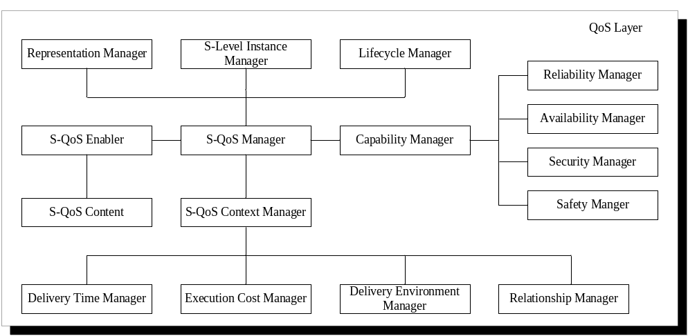

S-QoS Manger是SOA-QoS解决方案的核心，包含representation manager, s-level instance manager, lifecycle manager, s-QoS enabler, capability manager和 s-QoS context manager。
Representation Manager负责为QoS需求提供一个统一的描述接口。WSRF和WS-Policy是两个可能的候选者。
Capability Manager负责处理如何从传统软件相关的属性表示度量、监控和管理解决方案级别的QoS需求。
S-QoS Context Manage为解决方案级别的QoS管理维护文本信息。
S-QoS Enabler负责将解决方案级别的QoS需求适配到solution-specific QoS需求。
S-Level Instance manager负责在解决方案级别的QoS需求控制之下管理各种服务或组件的实例。
Lifecycle manger负责在解决方案的生命周期中管理解决方案级别的QoS需求，从解决方案发布到一个特定配置到该解决方案终止。
Delivery Time Manager负责记录、跟踪和监控发布一个特定的解决方案的时间。
Execution Cost Manager负责记录、跟踪、监控执行一个特定解决方案的费用。
Delivery Environment Manager负责定义发布一个特定解决方案所需的运行环境。
Relationship Manager负责定义一个特定系统或解决方案中的服务之间的面向SOA的商务关系。
S-QoS content负责存储QoS属性的<name, value>对。
Reliability Manager负责处理一个解决方案的可靠性特征。可靠性特征指的是在一个特定时间段内某个解决方案成功执行而不错所占的时间百分比。Reliability Manage处理如何在多个服务之上用组件级别的可靠性表示、度量、监控和管理特定应用的解决方案级别的可靠性
Availability Manager负责处理一个解决方案的可用性特征。它处理如何在多个服务之上用组件级别的可用性表示、度量、监控和管理特定应用的解决方案级别的可用性。
Security Manager负责处理一个解决方案的安全性（security）特征。它处理如何在多个服务之上用组件级别的安全性表示、度量、监控和管理特定应用的解决方案级别的安全性。
Safety Manager负责处理一个解决方案的安全性（Safety）特征。它处理如何在多个服务之上用组件级别的安全性表示、度量、监控和管理特定应用的解决方案级别的安全性。

数据体系结构框架
数据体系结构框架提供了一个能够集成特定领域的数据结构以促进服务集成的统一的表示。
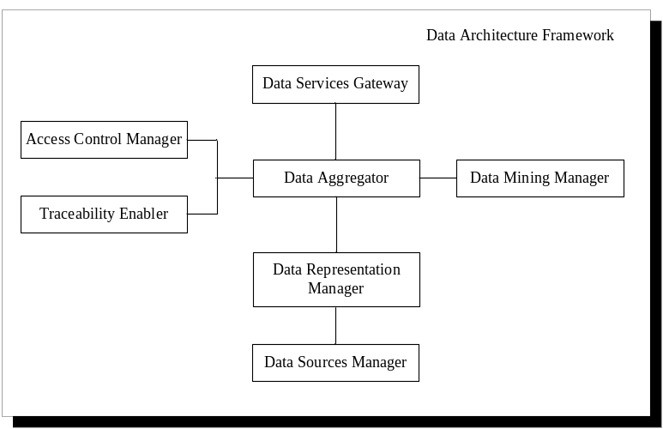

Data Services Gateway充当数据体系结构框架的网关（前台）。它主要有以下职责：1.暴露数据作为服务。2.在不同服务或服务组件中增加、删除和操作数据入口。3.禁止某些数据的外部访问。
Data Aggregator是数据体系结构框架的联合数据管理者。它主要有以下职责：1.将请求分配到其他模块。2.处理数据转换。3.聚合来自不同数据源的数据。
Data Mining Manger负责分析数据访问历史，为数据优化提供优化算法和商务智能。
Access Control Manager负责处理不同参与这的访问权限。
Traceability Enabler负责通过类似日志的方式监控和管理数据的使用。
Data Representation Manager负责用统一的数据格式处理来自不同数据源的数据的表示。它对其他模块隐藏数据来源，以统一的格式表示数据。
Data Sources Manage处理实际的不同类型的数据仓库。它在真实应用平台上构建和管理将元数据与真正的数据源相连的高层连接。

QoS管理中的关键元素的建模
QoS管理中的两种关键元素，资源和验证过程分别用WSRF和BPEL4WS建模。在一个SOA解决方案的生命周期中有许多入口，如物理入口、人力资源和抽象入口。可以将它们视为可复用的资源。每一个资源负责在其演化活动中保证QoS相关的政策。一个验证过程应改被明确定义并且与政策相关联。

资源建模
定义了四类资源：组织，web服务的服务提供者；使用者，一个应用程序的服务请求者；角色扮演者，扮演服务生命周期中的不同角色的人，如开发者、测试者、分析者和项目经理；
抽象实体，其他实体。

Chap9需求驱动的服务组合
服务计算的目标之一是满足不断变化的需求。它开辟了一条通过利用现有商业服务进行快速业务流程整合和管理的新途径。而不是从零开始开发一个商务过程：发现可用商业服务、组织、重新配置并整合为一个满足客户需求的新的商务过程。服务组合是服务计算中提供灵活性、填平IT和商务之间的沟壑的重要机制。一些商务过程语言：Business Process Execution Language for Web Services (BPEL)、Web Service Choreography Interface (WSCI)。

服务组合所面临的挑战：
商务需求不断变化，动态和自动的商务过程组合面临巨大的挑战：
商务过成是由需求驱动的，正确地将描述性和主观性需求制定成量化，客观和机器可读的格式以实现自动商务过程组合是非常关键的。
现有的基于web服务的商务过成描述语言没有充分容纳详细的需求，这使得创建优化的商务过程组合变得和困难。
现有的web服务规格说明通常缺乏定义易理解的服务相关的关系的便利，而这种便利对优化商务过程是很重要的。
随着越来越多的服务发不到网上，如何清楚确定搜索需求来发现合适的候选服务具有一定的挑战性
在广泛的商务过程中的服务不仅需要满足个体的需求，还要和其他服务共存以期满足整个商务过程的需求。
需求驱动服务组装的工具
需要一个信息体系结构模型来准确捕获易全面的商务需求、偏好、web服务特征、事件和动作之间的映射以及web服务之间的关系。
需要一个自动机制来产生能够就某个特定任务从不同服务注册中心动态搜索合适web服务的搜索脚本。
需要一个无缝集成机制对现有的web服务进行模型驱动和事件驱动的商务过程流组合。
需要一个有效的服务选择机制来使用可用web服务自动构建一个优化或接近优化的商务过程。
需要一个有效的工具来支持用不同建模语言表示的web服务的动态适配。
需要一个一步一步的方法来指导基于服务的商务过程组合和适配整个过程。

组合的两个步骤
为了减少搜索空间，一个两步骤过程被引入：
商务需求应该以一致的格式来表示，并且能够被用于自动产生搜索脚本来驱动服务发现引擎。
在缩小范围之后，下一步工作就是探索一个合适的方法来把候选服务组装到商务流以满足商务需求。可以采取全局优化算法。
商务需求建模
一个信息体系结构模型用来捕获和表示综合的商务需求。它对商务需求的组合者和商务服务的提供者都很有用。四个方面被覆盖了：目标组件和周围环境、资产生命周期管理、项目管理和财务管理。
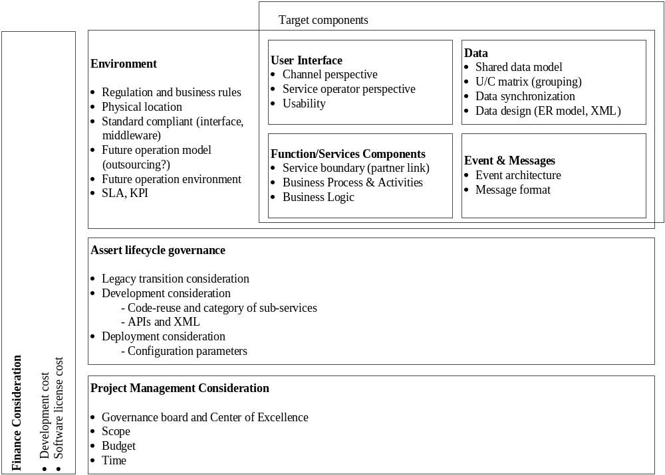

目标组件
用户接口和接口的需求可能会覆盖人机交互设计的三个方面：
1.一个商务服务可能提供多种通道供用户访问。应该建立通道之间的集成、共享和 同步策略，同时要保证它们对用户的透明性。
2.一个商务服务不仅要从最终用户的角度出发考虑用户体验，还要从服务操作者（如在呼叫中心、服务操作和支持中心工作的人）的角度出发。
3.应该早在设计阶段在服务提供商和潜在服务消费者之间考虑服务的易用性。可能使用原型来收集需求。
功能和功能需求覆盖三个方面：
- 商务逻辑，定义需要被某个商务服务实现的特定领域的逻辑。
- 商务过程和活动，确定一个结构化的活动集合以满足某个商务服务的特定商务逻辑。
- 服务边界和商业伙伴链接，定义了在异构环境中的边界和相关商业伙伴以及它们之间的关系。
数据模型和数据模型的需求覆盖了四个方面：
- 共享数据模型，在企业内部的对不同商务单元有效和高效地共享资源和合作至关重要。
- U/C矩阵，通常被用来准确定义数据创建者和使用者之间的关系和使用模式。
- 数据同步，在分布式环境中不同数据源的同步需要得到保证。
- 数据设计和实现，支持不同数据结构的集成。
事件和消息，在连接SOA解决方案的松散耦合系统中起到了至关重要的作用。事件和消息的需求覆盖了连个方面：
- 事件结构，定义了一个对事件和时间层次进行建模的框架。（事件名称，事件队列号、事件条件、事件动作等）
- 消息格式，定义了在商务服务之间进行消息交流的有效的数据结构。（消息名称、消息体、消息签名等）
环境
一个商务服务周围的环境的需求覆盖了五个方面：
1.条例和商业规则，定义了需要商务执行过程中强制执行政策
2．物理位置，定义了一个商务服务的执行环境的特定物理环境
3．遵守标准，定义了需要强制执行的特定标准。
4．操作模型，定义了一个商务服务如何被调用。
5．服务协议，定义了服务提供者和消费者之间的服务级别的合同，如SLAs和KPIs。
资产生命周期管理
一个基于SOA的软件开发过程已经从劳力密集型开发过程演化为资产密集型开发过程。资产生命周期用来对资产生命周期的需求进行建模。被分为三类：
- 遗产系统转换考虑，定义了某个遗产系统是否会被集成到最终的系统，以及它们如何被继承到最终系统
- 开发考虑，定义了如何服用已有的程序段。
- 开发时间考虑，定义了如何复用和重新配置已有的资产。
项目管理
项目管理的需求分为五类：
- 范围，定义了一个项目的商务需求的边界。
- 时间，定义了一个项目的时限。
- 预算，定义了分配给某个特定项目的总资金额。
- 资源，包括所需物理资源和非物理资源。
- 治理董事会和卓越中心。

财务管理
花费结构，如开发花费和软件许可证花费，需要控制在预算范围之内。财务管理与资源和时间相关。

商务需求表示建模
商务过程外包语言（BPOL）用来为服务组装表示一个商务需求的子集。
关注于服务流控制，客户优惠和商业规则。在服务发现和选择中很有用。

需求驱动的服务发现
USML用来在不同注册中心进行复合查询并对结果进行聚合。为了便利原子服务发现，需要将商务需求规格说明文档转换成USML查询。在信息体系结构模型中定义的商务规则可以帮助产生更加准确的USML脚本。

商务服务组合优化
USML脚本的选择技术可以发现一系列的候选服务。我们应该找出优化的服务组合。

服务簇
服务组簇表示了由多个服务提供商提供的能完成同样功能的一组服务。每一个服务簇中都包含来自多个服务提供商的多个候选服务。一个服务簇中的每一个服务都互不相同。服务簇之间和服务提供商之间的关系可在SOA-RML中捕获，可以帮助选择合适的服务。

服务簇的形式化
一个服务簇可表示为：SC={s1,s2,…sM }, 1≤i ≤M，其中s1,s2,…sM表示服务簇SC中实现了相同功能的M个服务。服务簇可能是从高级服务发现引擎获取的候选服务列表。商务过程只关心服务簇层面而不是单个服务。在一个商务过程的不同服务簇之间可能存在一定关系，之间关系可用SOA-RML建模和定义。

商务过程形式化
一个商务过程组合可以由多个服务簇通过形式化的方法表示：BP=f(SC1, SC2 ,…, SCi), 1≤i ≤M。

服务集形式化
所有相关服务簇共同构成了一个服务集，表示候选服务的集合。可表示为：S={sj(1),sj(2),…sj(i) }, 1≤j ≤M; 1≤j(i) ≤N，其中S表示服务集，sj(i)表示服务簇SCj中的i号服务。

商务过程形式化
BP =BP(S)=h(S)，h表示基于服务集S的构建特定商务过程的函数。
BPi=fi(S), 1≤i ≤P，BPi表示由特定组合函数fi构建的商务过程。
BP=h({s1,s2,…sp })=h {f(s1), f(s2),… f(sp) }), 1≤p ≤N，其中f(si)=[0,1], 表示就某个服务而言，要么被选中，要么没被选中。

结果形式化
R* = g(BP) = gg(S) 函数 g(BP) 或gg(S) 返回值为质量或合适程度。
BPmatched=Best{BP1, BP2,…, BPM}, 1≤i ≤N。

最优准则形式化
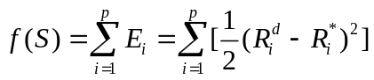
f是总误差的函数
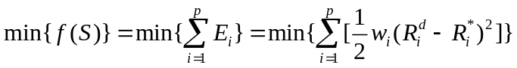
，其中wi是第i个商务需求指

标Ri的权重；Rid是第i个商务需求的目标需求指标；Ri*是估计值。

服务组合的优化算法
有Genetic Algorisms, Taboo Search和Simulated Annealing
遗传算法三种操作：选择(Selection)算子、交叉(Crossover)算子、变异(Mutation)算子。

服务集成框架
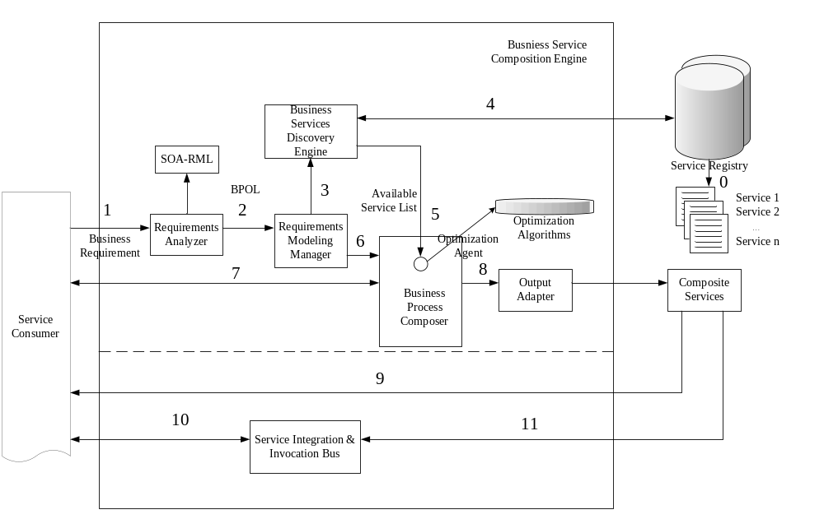

- 商务服务被发布到集中式的注册中心。
- 以用户交互方式或XML文档的方式把商务需求输入到需求分析模块。
- 需求分析模块基于服务组合需求和SOA-RML说明创建商务需求文档。
- 需求建模模块解析商务需求文档，自动生成用USML表示的搜索脚本并且把它传给商务服务发现引擎。
- 商务服务发现引擎基于USML脚本的准则跨越多个注册中心搜索，并将搜索结果聚合为一个复合搜索准则的可用服务列表。
- 可用服务的列表被传输到商务过程组合模块进行服务组合。
- 商务过程组合模块中的优化代理从SOA-RML文档中抽取出商务流规则，然后从候选服务列表中选择服务并画出草图。
- 用户可通过web浏览器或图形用户界面调整服务选择和组装的过程。
- 商务过程组装模块的结果通过输出适配器以目标组合服务的形式给出。
- 组合服务作为结果反馈给服务消费者。
- 当用户想访问并使用新的组合商务过程，一个服务集成和调用总线动态地调用相关的服务。
- 服务集成和调用总线访问组合服务。

